HST198 – Cadastrar Contrarrazão do Pedido de Impugnação de Resultado de Eleição - Profissional

<Nome do Produto>Sistema Processo Eleitoral

<Nome do cliente>CAU

**Revisões do Documento**

|  |  |  |  |
| --- | --- | --- | --- |
| **Revisão** | **Data** | **Lista de Autores** | **Observações** |
| 1.0 | 13/08/2020 | Flávia Monteiro | Em atendimento a OS1755 Sprint 05:  - Inclusão da funcionalidade. |
|  |  |  |  |

**Sumário**

HST190 – Cadastrar Recurso Julgamento em 1ª instancia da Alegação do Pedido de Impugnação de Resultado de Eleição - Profissional 4

COMO 4

QUERO 4

PARA 4

PROTÓTIPO 4

CRITÉRIOS DE ACEITE 6

INFORMAÇÕES COMPLEMENTARES 8

# HST198 – Cadastrar Contrarrazão do Pedido de Impugnação de Resultado de Eleição - Profissional

## COMO

PO,

## QUERO

Incluir nova funcionalidade

## PARA

Cadastrar contrarrazão para o recurso do julgamento em 1ª instancia para a Alegação do Pedido de Impugnação de Resultado da Eleição.

## PROTÓTIPO

1. Dados recuperados e apresentados dos recursos do impugnado das alegações cadastradas do pedido de impugnação de resultado

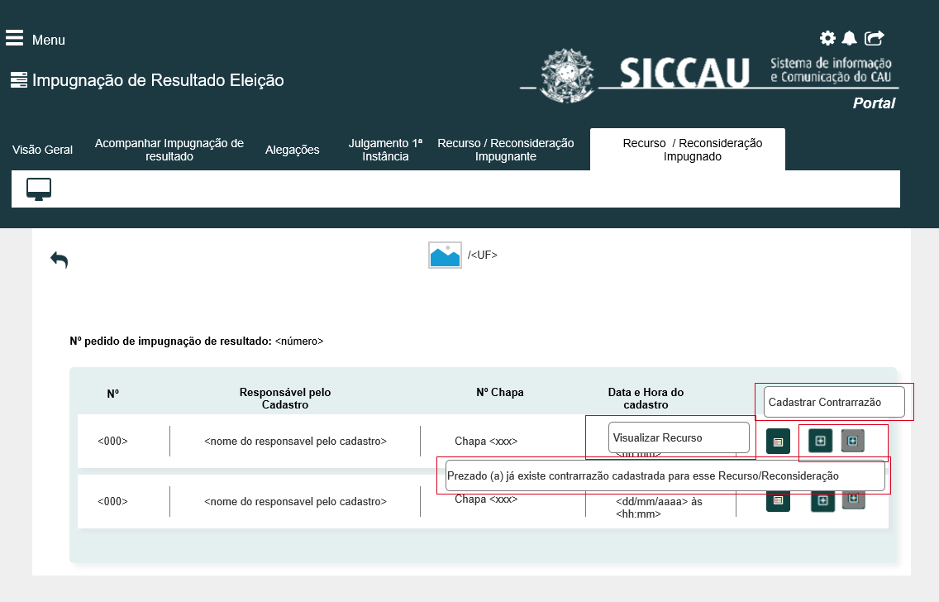

|  |  |  |  |  |  |
| --- | --- | --- | --- | --- | --- |
| Comandos | | | | | |
| **Nome** | **Descrição** | **Tipo** | **Valores Válidos** | **Formato** | **Restrições** |
| * Manter cores, fontes e outros padrões atuais do sistema inalterados. | | | | | |
|  | Quando acionado, apresenta a funcionalidade “Detalhar os dados do recurso do impugnado”. | Imagem | Hyperlink | - | * Ao posicionar o cursor, a mensagem de hint “Visualizar Recurso” é apresentada. |
|  | Quando acionado, apresenta os dados para o cadastro de contrarrazão”. P02. | Imagem | Hyperlink | - | * Ao posicionar o cursor, a mensagem de hint “Cadastrar Contrarrazão” é apresentada. |
|  | Imagem sem ação. | Imagem | - | - | * A ação é apresentada após o cadastro da contrarrazão. * Ao posicionar o cursor, a mensagem de hint “Prezado (a) já existe contrarrazão cadastrada para esse Recurso/Reconsideração. ” é apresentada. |

1. Dados apresentados para o cadastro da contrarrazão

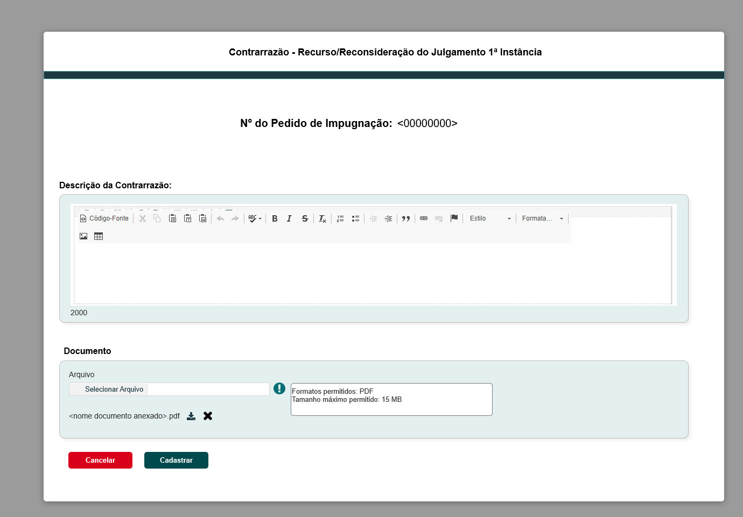

|  |  |  |  |  |  |  |
| --- | --- | --- | --- | --- | --- | --- |
| Campos | | | | | | |
| **Nome** | **Descrição** | **Tipo** | **Valores Válidos** | **Formato** | | **Restrições** |
| * Manter cores, fontes e outros padrões atuais do sistema inalterados | | | | | | |
| Contrarrazão - Recurso/Reconsideração do Julgamento 1ª Instância | Apresenta o título da funcionalidade. | * Texto | - | - | * Campo obrigatório. * Não editável. | |
| Nº do Pedido de Impugnação de Resultado | Apresenta o número do pedido de impugnação de resultado, vinculado ao julgamento. | * Numérico | - | - | * Campo obrigatório. * Não editável. * Campo recuperado do cadastro de pedido de impugnação. | |
| Descrição da Contrarrazão | Permite informar a descrição da Contrarrazão. | * Alfanumérico [2000] | - | - | * Campo obrigatório; * Passível de edição; * Tamanho: 2000 caracteres. | |
| 2000 | Apresenta a quantidade de caracteres permitidos para o campo descrição. | * Numérico | - | - | * A quantidade de caracteres é apresentada abaixo do campo “Descrição da Contrarrazão”. * À medida em que a descrição for informada, a quantidade de caracteres deve ser subtraída, do valor total de caracteres, automaticamente. * Calculo:   2000 - Qtd de caracteres. | |
| <nome do arquivo.pdf> | Apresenta o nome do arquivo anexado. | * Texto | - | - | * Campo não editável. * O campo é apresentado somente se um arquivo for anexado. | |
| Campos | | | | | | |
| Selecionar arquivo | Quando acionado, permite selecionar um arquivo externo. | Botão | - | - | * Campo obrigatório. * Ao posicionar o mouse sobre a imagem, então o sistema apresenta a mensagem de Hint “Selecionar arquivo”. | |
|  | Imagem informativa. | Imagem | - | - | * A imagem é apresentada com hyperlink. * Ao posicionar o mouse sobre a imagem, então o sistema apresenta a mensagem de Hint   “Formatos permitidos: PDF   * Tamanho máximo permitido: 15 MB | |
|  | Quando acionado, realiza o download do arquivo anexado. | Imagem | Hiperlynk | Não se aplica | * A imagem é apresentada somente se um arquivo for selecionado. | |
|  | Quando acionado, exclui o arquivo anexado. | * Imagem | Não se aplica | Não se aplica | A imagem é apresentada somente se um arquivo for selecionado. | |
| Cadastrar | Quando acionado, confirma a operação. | * Botão |  |  | * Ao posicionar o mouse sobre a imagem, então o sistema apresenta a mensagem de Hint “Cadastrar” | |
| Cancelar | Quando acionado, o sistema cancela a operação fecha a tela de cadastro. | * Botão | Não se aplica | Não se aplica | * Ao posicionar o mouse sobre a imagem, então o sistema apresenta a mensagem de Hint “Cancelar”. | |

## CRITÉRIOS DE ACEITE

1. **Premissa:** 
   1. A funcionalidade é apresentada após o arquiteto e urbanista acionar a ação “Cadastrar Contrarrazão”, na funcionalidade “Visualizar Recurso/Reconsideração Impugnado” ou “Visualizar Recurso/Reconsideração Impugnante”.
   2. Somente arquitetos e urbanista com os seguintes perfis podem visualizar a tela de cadastro de recurso/reconsideração:
      1. Responsáveis de Chapa ou IES da UF em que o pedido de impugnação de resultado foi cadastrado.
      2. Impugnante, autor do cadastro do pedido de impugnação de resultado
   3. Somente arquitetos e urbanista com os seguintes perfis podem cadastrar recurso/reconsideração:
      1. Responsáveis de Chapa ou IES da UF em que o pedido de impugnação de resultado foi cadastrado.
      2. Impugnante, autor do cadastro do pedido de impugnação de resultado.
2. **Regras Gerais:**
   1. Regra de apresentação para a ação “Cadastrar Contrarrazão”. A ação é representada pelo ícone :
      1. A ação é disponibilizada somente se o arquiteto for o impugnante (autor do cadastro de pedido de impugnação de resultado).
      2. A ação é disponibilizada somente se houver recurso cadastrado, do impugnado.
      3. A ação é disponibilizada após o início do período de vigência informado na atividade 6.5.
      4. Ao finalizar o período de vigência informado na atividade 6.5 a ação é ocultada e desabilitada.
   2. Após o cadastro a ação “Cadastrar Contrarrazão” deve ser suprimida e desabilitada para o recurso que o impugnante cadastrou a contrarrazão
   3. Regra negocial 01: Ao iniciar o período de vigência da atividade 6.5, se o julgamento em 1ª instancia tiver recurso cadastrado, o status do pedido de impugnação de resultado é alterado para “Em contrarrazão”.
   4. Regra negocial 02: É permitido o cadastro de apenas uma contrarrazão por chapa.
   5. Regra negocial 03: É permitido cadastrar apenas uma contrarrazão por pedido de impugnação de resultado, caso duas contrarrazões estejam sendo cadastrados simultaneamente, a contrarrazão que for cadastrado primeiro deve ser a contrarrazão válida. As demais contrarrazões devem ser desconsideradas e uma mensagem de alerta deve ser apresentada para o arquiteto e urbanista.
   6. Quando o arquiteto e urbanista selecionar um arquivo, então o sistema verifica se:
      1. O formato do arquivo é permitido, caso não seja, então o sistema apresenta a mensagem “Formato do arquivo inválido. Somente serão aceitos arquivos no formato de PDF. ”.
      2. O tamanho do arquivo excede o tamanho máximo permitido, se sim, então o sistema apresenta a mensagem “Tamanho máximo permitido 15 MB. ”.
   7. Quando o arquiteto e urbanista acionar a ação “Excluir”, representada pelo ícone , então o sistema apresenta a mensagem “Deseja realmente excluir o arquivo? Sim, Não”. Ver **P02**.
      1. Caso o arquiteto e urbanista confirme a mensagem, então o sistema exclui o arquivo, suprime a mensagem e mantém o usuário na tela de cadastro.
   8. Caso o arquiteto e urbanista cancele a mensagem, então o sistema suprime a mensagem, não exclui o arquivo e mantém o usuário na tela de cadastro.
   9. Quando o arquiteto ou urbanista acionar a ação “Cadastrar”, então o sistema executa as seguintes regras:
      1. Verifica se o período informado na atividade 6.5 está vigente, caso não esteja, o sistema apresenta a mensagem “Caro (a) sr. (a), não é possível cadastrar a contrarrazão, pois o período informado na atividade 6.5 não está vigente”.
      2. Verifica se o arquiteto e urbanista, impugnante, já tenha cadastrado uma contrarrazão, caso tenha, então o sistema apresenta a mensagem “Caro (a) sr. (a), já foi realizado o cadastro da contrarrazão a qual está solicitando! ”.
      3. Verifica se mais de uma contrarrazão está sendo cadastrada simultaneamente, caso esteja, então o sistema deve considerar apenas a contrarrazão que teve a ação “Cadastrar” selecionada primeiro que as demais.
      4. Para as demais contrarrazões, à medida em que o usuário acionar a ação “Cadastrar”, o sistema deve apresentar a mensagem “Caro (a) sr. (a), um dos responsáveis pela chapa, já executou o cadastro de contrarrazão para o recurso a qual está solicitando! ”
      5. Verifica se o período informado na atividade 6.5 está vigente, caso não esteja, o sistema apresenta a mensagem “Não é possível cadastrar a contrarrazão, pois o período informado na atividade 6.5 não está vigente”.
      6. Verifica se o campo obrigatório foi informado, caso não tenha sido, então o sistema apresenta a mensagem “Campo de preenchimento obrigatório”.
      7. Verifica se houve algum erro inesperado, caso tenha havido, então o sistema apresenta a mensagem “A aplicação encontrou um erro inesperado. Favor contactar o Administrador. Descrição do erro: {0}. ”.
      8. Grava o histórico de cadastro:

* Dados gravados:
  + Nome do usuário – Usuário que realizou o cadastro;
  + Data e hora – Em que o cadastro foi realizado;
  + Ação – Cadastro de Contrarrazão Impugnação de Resultado.
  1. Envia e-mail aos interessados.
* Atividade a ser utilizada: 6.5 – Cadastrar Contrarrazão do Recurso do Julgamento em 1ª Instancia da Alegação do Pedido de Impugnação de Resultado.
* Registro 01 – Envia e-mail aos responsáveis da Chapa/IES para a qual a contrarrazão foi cadastrada.
* Registro 02 – Envia e-mail ao usuário que cadastrou o pedido de impugnação;
* Registro 03 – Envia e-mail à todos os Coordenadores e Adjuntos, para o pedido de impugnação de UF. Caso o pedido de impugnação seja de IES, envia e-mail aos Coordenadores e Adjuntos CEN.
* Registro 04 – Envia e-mail aos assessores.
  + 1. Complemento do texto que compõe o corpo do e-mail.
* Protocolo – Corresponde ao número do pedido de impugnação de resultado;
* Processo Eleitoral – Ano do processo eleitoral;
* Tipo de impugnação – Impugnação de Resultado;
* UF – UF da Chapa ou IES;
* Descrição da contrarrazão.
  1. Grava e disponibiliza os dados da contrarrazão de acordo com o perfil do arquiteto e urbanista.
  2. Mantém o status igual a “Em contrarrazão”, do pedido de impugnação de resultado
     1. Caso o arquiteto e urbanista seja o “Impugnado, responsável por chapa, então o sistema disponibiliza os dados na aba “Recurso/Consideração Impugnante”, nos ambientes “Corporativo” e “Serviços”.
        1. Apresenta a mensagem “Prezado(a) Arquiteto(a) e Urbanista a Contrarrazão foi cadastrada com êxito.”
        2. Desabilita a ação ”Cadastrar Contrarrazão” para o recurso que o impugnante cadastrou a contrarrazão.
        3. Estende para a Eleitoral_HST191.1_Detalhar_Recurso_Impugnante_Julgamento_1_Instancia_Alegacao_Pedido_Impugnacao_PROF.
     2. Caso o arquiteto e urbanista seja o “Impugnante”, então o sistema disponibiliza os dados na aba “Recurso/Consideração Impugnado”, nos ambientes “Corporativo” e “Serviços”.
        1. Apresenta a mensagem “Prezado(a) Arquiteto(a) e Urbanista a Contrarrazão foi cadastrada com êxito.”
        2. Desabilita a ação “Cadastrar Contrarrazão” para o recurso que o impugnado cadastrou a contrarrazão.
        3. Estende para a história de usuário Eleitoral_HST193.1_Detalhar_Recurso_Impugnado_Julgamento_1_Instancia_Alegacao_Pedido_Impugnacao_PROF.

## INFORMAÇÕES COMPLEMENTARES

História relacionada:

*Eleitoral_HST191.1_Detalhar_Recurso_Impugnante_Julgamento_1_Instancia_Alegacao_Pedido_Impugnacao_PROF. Eleitoral_HST192.1_Consultar_Recurso_Impugnado_Julgamento_1_Instancia_Alegacao_Pedido_Impugnacao_PROF*.